# Netdisk

网络同步盘

实现本地和远程的同步

规则：

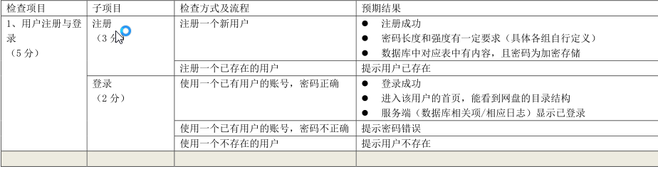

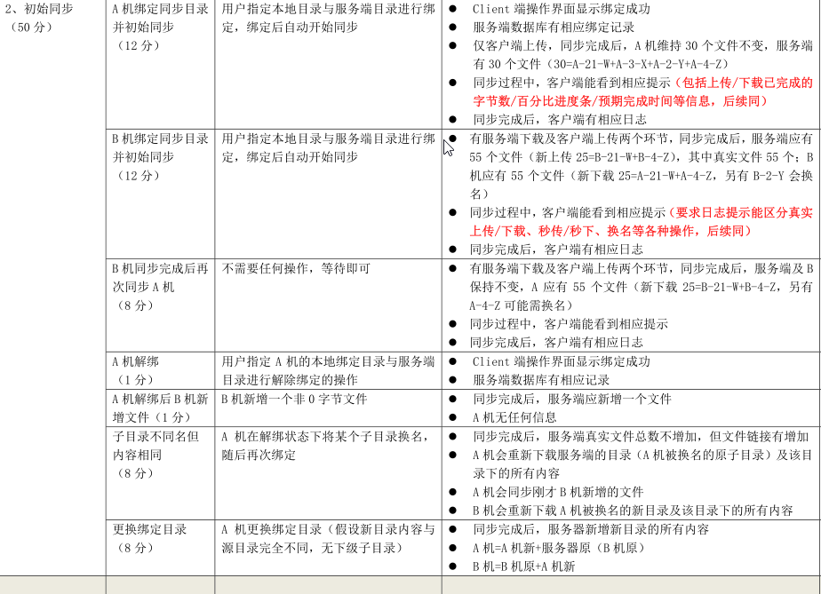

运行的截图：

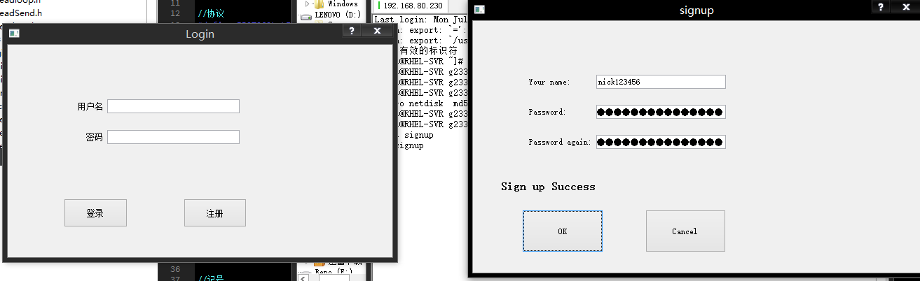

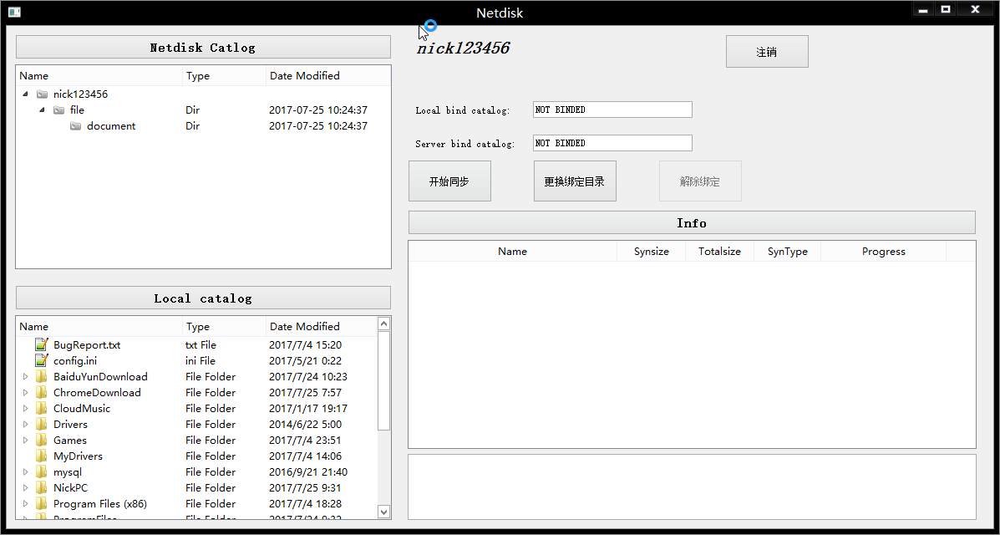

选择一个测试文件夹，并同步：

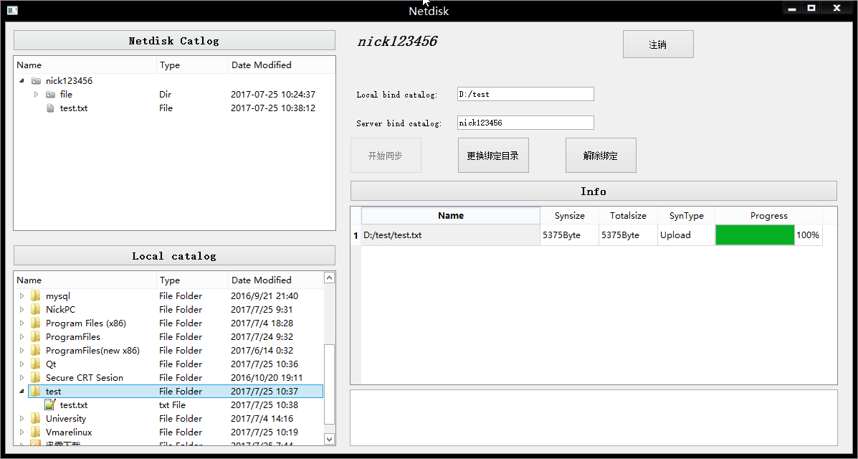

服务端的文件夹（刚刚忘记在服务端建文件夹了，这也是程序缺陷吧，之前做的就不改源程序了，服务器部署可以在配置文件里找）：

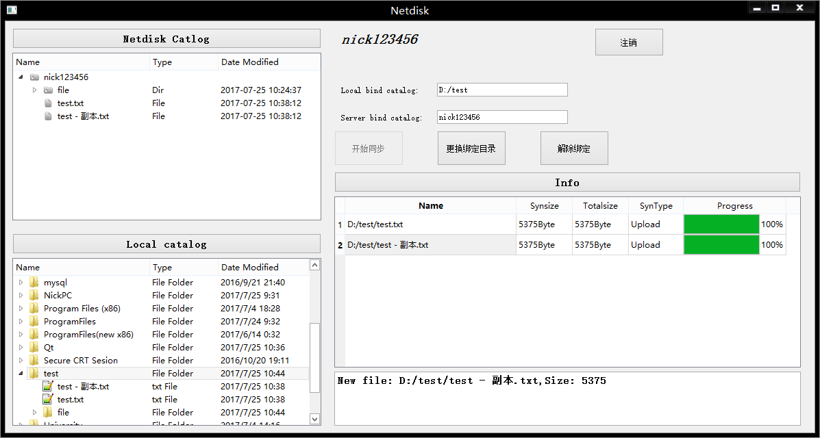

更多功能详见文档。